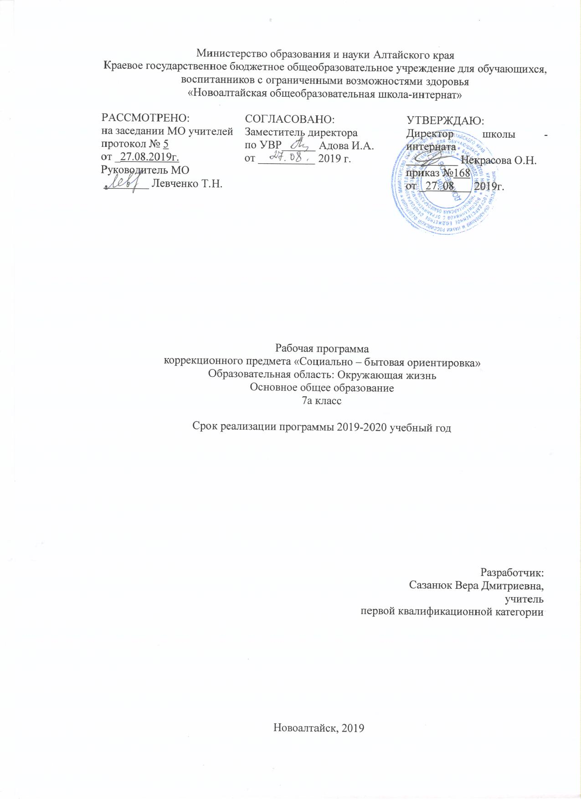

Пояснительная записка.
В условиях современной социально-экономической ситуации в стране всё большую остроту приобретает вопрос о роли специального обучения и воспитания, в подготовке учащихся к самостоятельной жизни, в решении проблем социализации детей с проблемами слуха. В связи с этим переосмысливаются цели, задачи, содержание и технологии обучения и воспитания детей с проблемами развития.
Своеобразный характер первичного нарушения слуха у детей (отсутствие или значительное снижение слуха) и его последствия (отсутствие словесной речи, своеобразный характер мыслительной деятельности и другие нарушения психофизического развития) определяют специфические подходы к обучению, влияют на образовательные потребности детей в содержании СБО.
Занятия по СБО направлены на сокращение разрыва в общем и речевом развитии глухих детей и их нормально развивающихся сверстников. Важно не только адаптировать воспитанников в ближайшем окружении, выводя их за рамки своего коллектива, но и включить их в коллектив слышащих, в процессе общей трудовой, профессиональной деятельности, совместных игр, прогулок, экскурсий, развлечений. Во взаимодействии с окружающими дети овладевают культурой общества, у них формируется система нравственных понятий, представлений, появляется опыт социально-эмоционального поведения.
Место документа в федеральном базисном учебном плане.
Программа курса СБО рассчитана на 2 часа в неделю, т.е. 68 часов в год (письмо Министерства общего и профессионального образования Российской Федерации от 4 сентября1997 г.№48 « О специфики деятельности специальных (коррекционных) образовательных учреждений I-VIII видов. (с доп., согл. Письма Минобразования РФ от 26.12.2000 №3))
Программа детализирует и раскрывает содержание стандарта, определяет общую стратегию обучения, воспитания и развития учащихся средствами учебного предмета в соответствии с целями изучения СБО которые определены стандартом.
Рабочая программа по СБО представляет собой целостный документ, включающий четыре раздела: пояснительную записку, учебно-тематический план; календарно-тематическое планирование; перечень учебно-методического обеспечения программа построена с учётом принципов системности, научности и доступности, а также преемственности и перспективности между различными разделами курса. В основе программы лежит принцип единства.
Цели обучения.
- реализация практической подготовки школьников к самостоятельной жизни и трудовой деятельности в современных условиях;
- овладение детьми в условиях целенаправленного обучения опытом социального поведения для наиболее полной их реабилитации и интеграции в социуме;
- повышение общего и речевого развития учащихся;
Обучение по данной программе решает следующие задачи:
- всестороннее формирование личности школьника;
- становление и развитие процесса самопознания;
-формирование взаимоотношений со слышащими сверстниками и взрослыми;
- накопление и развитие представлений об окружающем мире – обществе, в котором живёт ученик;
- формирование полноценной речевой деятельности через овладение речью как средством общения;
- накопление и анализ знаний, умений, опыта социального поведения и регуляция собственного поведения.
Исходя из того, что трудности в общении с окружающими, которые испытывает ребёнок с нарушениями слуха, влияют на формирование его личностных качеств, содержание нового курса предусматривает, прежде всего, усвоение знаний о себе как о человеке и личности в системе « я – общество». Начиная с первоначальных представлений о самом себе, о семье, о школе постепенно осуществляется формирование самосознания школьника.
Для обеспечения целенаправленного личностного развития детей, подготовки их к самостоятельной жизни программа предполагает интегрированный подход к формированию личностных качеств. Комплексную поддержку глухих школьников в системе СБО, реализуемые с учётом их возрастных и специфических особенностей по следующим разделам работы:
- познавательная культура;
- нравственная культура;
-трудовая культура;
- профессиональная культура;
-коммуникативная культура.
Выделение разделов достаточно условно, так как названные направления работы по СБО тесно связаны между собой и имеют место на всех годах обучения.
Так на 1 этапе работы ( 3-5 классы) большое внимание уделяется трудовой, социальной адаптации и коммуникативной культуре глухих школьников: расширению, закреплению и уточнению представлений , понятий об их ближайшем окружении, формированию элементарного опыта правового поведения, обогащению нравственного опыта.
На 2 этапе работы (6-10 классы) основными являются: трудовая, профессиональная, коммуникативная подготовка, а также знания учащихся из области нравственной культуры, о явлениях общественной и социальной жизни, о стране в которой они живут.
На 3 этапе (11 класс) 2 часа в неделю отводится на профессиональную подготовку выпускников (содержание занятий определяется местными условиями).
Проблемы социальной адаптации и реабилитации глухих учащихся решаются в условиях целенаправленного педагогического воздействия через их включение в доступные области бытовой, индивидуальной и общественно значимой деятельности с учётом личных интересов и возможностей детей школьного возраста. Специальные коррекционные занятия по СБО направлены на практическую подготовку детей к самостоятельной жизни и труду, на формирование у них знаний и умений, способствующих социальной адаптации, на повышение уровня развития учащихся.
Настоящая программа составлена с учётом возрастных и психофизических особенностей развития учащихся, уровня их знаний и умений. С позиций непрерывного образования, деятельностного подхода к обучению, коррекционной специфики нового курса социальной и бытовой ориентировки в программе выделены сквозные линии (направления) в развёртывании его содержания. Работа по направлениям создаёт условия для постепенного усвоения детьми социально значимого опыта поведения, норм культурного общения с окружающими людьми, нравственной и трудовой культуры. Материал расположен по принципу усложнения и увеличения объёма сведений. Последовательное изучение тем обеспечивает возможность систематизировано формировать и совершенствовать у детей с нарушениями слуха необходимые им навыки самообслуживания, ведения домашнего хозяйства, ориентировки в окружающем, а также практически знакомиться с предприятиями, организациями и учреждениями, в которые им придётся обращаться по различным вопросам, начав самостоятельную жизнь. Большое значение имеют разделы, направленные на формирование умений пользоваться услугами предприятий: службы быта, торговли, связи, транспорта, медицинской помощи. Кроме того, данные занятия должны способствовать усвоению морально-этических норм поведения, выработке навыков общения с людьми, развитию художественного вкуса детей и т.д.
Программа рассчитана на детей 5, 6,7, 8, 9,11,10 классов. Это позволяет учителю, соблюдая принципы систематичности и последовательности в обучении, при сообщении нового материала использовать опыт учащихся как базу для расширения их знаний, совершенствования имеющихся у них умений и навыков и формирования новых.
Требования к знаниям, умениям и навыкам.
Познавательная культура.
Обучающиеся должны знать:
- типы характеров людей;
- возможную связь имени, характера, судьбы;
- первоначальные сведения об ортодоксальных религиях (православие, мусульманство, иудаизм).
Обучающиеся должны уметь:
- осознавать, что свою жизнь они делают сами, своим трудом (учёбой, работой);
-уважительно относится к чувствам верующих и атеистов.
Воспитание здорового образа жизни.
Обучающиеся должны знать:
- правила личной гигиены;
- правила общественной гигиены;
- правила безопасной жизнедеятельности;
- правила пожарной безопасности.
Обучающиеся должны уметь:
- совершать утренний и вечерний туалет в определённой последовательности;
- поддерживать опрятный вид в течение дня;
- содержать своё рабочее место в порядке;
- соблюдать правила безопасности в общественных местах;
- соблюдать правила пожарной безопасности;
- правильно вести себя в случае пожара.
Я и общество.
Обучающиеся должны знать:
- виды и причины преступлений;
- виды наказаний; - основные законы регулирующие общество;
- права и обязанности граждан.
Обучающиеся должны уметь:
- соблюдать основные законы государства;
- выполнять свои обязанности;
- не нарушать законы регулирующие общество.
Нравственная культура.
Обучающиеся должны знать:
- формы общения со слышащими;
- правила поведения в школе;
- правила поведения в общественных местах;
- формы общения в различных ситуациях.
Обучающиеся должны уметь:
- общаться со слышащими сверстниками используя различные формы общения;
- выполнять правила поведения в школе;
-правильно вести себя в общественных местах.
Трудовая культура.
Обучающиеся должны знать:
- правила ухода за мебелью;
- виды пола и правила их эксплуатации;
- правила ухода за зеркалами;
- оборудование кухни и правила её эксплуатации;
- основные принципы соблюдения гигиены тела;
- гигиену труда;
- основные правила в пользовании одеждой и обувью;
- рецепты блюд из макаронных изделий;
- рецепты сладких блюд;
- способы приготовления компотов;
- как подобрать обувь по размеру ноги, к одежде, с учётом сезона;
- условные знаки на ярлыках одежды;
Обучающиеся должны уметь:
- правильно осуществлять уборку в помещении с различного рода мебелью;
- правильно ухаживать за полом в зависимости от его покрытия;
- мыть зеркала;
-правильно пользоваться кухонным оборудованием с соблюдением техники безопасности;
-поддерживать чистоту на своём рабочем месте;
- соблюдать личную гигиену;
- содержать одежду и обувь в чистоте и порядке;
- самостоятельно искать рецепты блюд;
- готовить блюда из макаронных изделий, сладкие блюда, компоты с опорой на рецепты;
- понимать условные знаки на ярлыках одежды;
- подбирать одежду, обувь в зависимости от сезона.
Профессиональная ориентация.
Обучающиеся должны знать:
- профессии обслуживающего труда и формы их получения.
Коммуникативная культура.
Обучающиеся должны знать:
- способы обращения к собеседнику, с приветствием, вопросом;
-формы общения с руководителем.
Обучающиеся должны уметь:
- использовать разные формы приветствия;
- уметь обращаться к собеседнику с вопросом;
-уметь оценивать ситуацию и действовать в соответствии с ней;
- составлять заявления, записки руководителям.

Учебно-тематический план

№ п/п | Наименование разделов и тем | Количество часов
1 | Познавательная культура. | 5
2 | Воспитание здорового образа жизни. | 13
3 | Я и общество. | 11
4 | Нравственная культура. | 16
5 | Трудовая культура. | 19
6 | Профессиональная ориентация. | 3
7 | Коммуникативная культура. | 3
 | Всего | 68

Учебно- методические средства обучения
-Настоящая программа по СБО для 5-9 классов создана на основе «Программы специальных (коррекционных) общеобразовательных учреждений I вида.» Сборник №1. М.: « Просвещение» 2003г.
-При составлении использовано: Зыкова Т.С. ,Хотеева Э.Н. «Социально- бытовая ориентировка в специальных ( коррекционных) образовательных учреждениях I и II вида .М.: «Владос» , 2003г.
-Интернет ресурсы.
Лист изменений

№ п/п | Наименование темы | Дата | Содержание изменений | Основание изменений | Согласование

Приложение№ 1
Календарно – тематическое планирование
№ | Наименование разделов и тем | Кол-во часов | Дата | Учебный материал | Речевой материал
1 | Введение. | 1
2 | Ономастика. Имя. | 1 |  |  | Ономастика.
3 | Ономастика. Характер, судьба. | 1 |  |  | Ономастика.
4 | О пороках и слабостях. | 1 |  |  | Порок, гордость, леность, трусость, лживость.
5 | Хитрость, лживость. | 1 |  |  | Хитрость, лживость.
6 | Основы безопасности. | 1 |  |  | Опасность, пожар, прорубь, милиция, пожарные, служба газа.
7 | Правила личной гигиены. | 1 |  |  | Гигиена, умывание, зарядка.
8-9 | Утренняя гимнастика. | 2 |  |  | Утренняя зарядка, гимнастика, упражнения.
10 | Соблюдение правил личной гигиены. | 1 |  |  | Чистить зубы, умывание, нижнее белье
11 | Соблюдение правил общественной гигиены. | 1
12 | Охрана безопасной жизнедеятельности. | 1 |  |  | Техника безопасности.
13 | Пожарная безопасность. | 1 |  |  | Пожарный выход, безопасность, огнетушитель, пожарники.
14-15 | Правила пожарной безопасности. | 2
16-17 | Спортивные игры. | 1 |  |  | Спортивные игры, соревнования, мяч, обруч, скакалка.
18 | Я сильный - мне все можно. | 1 |  |  | Сильный, эгоист, безжалостный.
19 | Закон. | 1 |  |  | Закон,  Конституция,
20 | О законе и законности. | 1 |  |  | Закон, сборник законов, МВД, суд.
21 | О правосудии. | 1 |  |  | Правосудие, приговор.
22 | О правосудии. | 1
23 | О свободе и дисциплине. | 1 |  |  | Свобода, дисциплина.
24 | Беседа . О свободе и дисциплине. | 1 |  |  | Свобода, дисциплина, правонарушения, права, обязанности.
25-26 | Преступление . Виды преступлений. | 2 |  |  | Преступление, правонарушение.
27 | Наказание. Виды наказаний. | 1 |  |  | Наказание, тюремное заключение, следствие, суд, досрочное освобождение, амнистия.
28 | О преступлении и наказании..(урок-суд) | 1 |  |  | Преступление, наказание, суд, адвокат, прокуратура
29 | Обобщение по теме : «Нравственная культура.» | 1
30-31 | История православия на Руси. | 2 |  |  | Язычество, христианство, православие, крещение.
32 | Нравственность. | 1 |  |  | Нравственность.
33-34 | Взаимоотношения в семье. | 2 |  |  | Семья, родители, лидер, дети, опекун, права, обязанности
35-36 | Взаимоотношения в школе. | 2
37 | Правила поведения в школе. | 1 |  |  | Правила поведения в школе, обязанности, права.
38-39 | Взаимоотношения с окружающими людьми на улице. | 2 |  |  | Грубость, уважение, наглость, хитрость, отзывчивость.
40 | Формы общения со слышащими при встрече. | 1 |  |  | Диалог, монолог, четкая речь, спокойная речь.
41 | Взаимоотношения во время игры. | 1 |  |  | Весело, интересно, азарт, дружественные отношения.
42 | Формы обращения при встрече, беседе, расставании (со сверстниками, старшими, младшими). | 1 |  |  | Уважение, дружба, взаимопонимание, культура поведения.
43 | Практикум. | 1
44 | Обобщение по теме: «Взаимоотношения с окружающими людьми.» | 1
45 | Главное условие жизни : человек и дело. | 1 |  |  | Труд, работа, занятость, интересы, склонности.
46 | Уход за мебелью. | 1 |  |  | Пыль, средства по уходу за мебелью, выведение пятен.
47 | Уход за полами. | 1 |  |  | Пол, паркет, линолеум, ламинат.
48 | Уход за зеркалами. | 1 |  |  | Зеркало, стекло, средства по уходу за стеклом.
49 | Оборудование кухни : газовая, электрическая плита, холодильник. | 1 |  |  | Кухня, газовая плита, электрическая печь, микроволновая печь, холодильник.
50 | Эксплуатация плиты, холодильника. | 1 |  |  | Режим работы, время использования, назначение.
51 | Гигиена посуды. | 1 |  |  | Грязная посуда, микробы, бактерии, средства для мытья посуды, пищевая сода.
52 | Обобщение по теме: «Трудовая культура.» | 1
53 | Гигиена тела. | 1 |  |  | Баня, сауна, ванная комната, душ.
54 | Гигиена труда. | 1 |  |  | Рабочее место, порядок на рабочем месте.
55 | Гигиена в пользовании одеждой и обувью. | 1 |  |  | Одежда, обувь, верхняя одежда, нижнее белье, чистое белье, грязное белье.
56 | Подбор обуви и одежды по размеру. | 1 |  |  | Размеры одежды, большая одежда, маленькая одежда.
57 | Условные знаки на ярлыках одежды. | 1 |  |  | Ярлык, этикетка, обозначения.
58 | Питание. | 1 |  |  | Продукты питания, рацион, сбалансированное питание.
59 | Виды изделий из муки. | 1 |  |  | Песочное тесто, бисквит, дрожжевое тесто, бездрожжевое тесто.
60 | Сладкие блюда. | 1 |  |  | Пирожные, торты, кексы, выпечка, печенье.
61 | Качество продуктов. Экология. | 1 |  |  | Экология, нитраты, пистициды, некачественные продукты питания.
62 | Уборка территории школьного двора. | 1 |  |  | Школьная территория, инвентарь, грабли, метла, пакеты для мусора.
63 | Профессии обслуживающего труда. | 1 |  |  | Дворник, парикмахер, посудомойщица, техничка, разнорабочий.
64 | Распространенные профессии и формы их получения. | 1 |  |  | Училище, техникум, институт.
65 | Учет своих возможностей при выборе профессии. | 1 |  |  | Ограниченные возможности.
66 | Культура делового и повседневного общения. | 1 |  |  | Самооценка, уважение, деловой стиль, повседневный стиль.
67 | Формы общения с руководителями. | 1 |  |  | Руководитель, спокойный тон, дистанция.
68 | Разнообразные формы приветствия. | 1 |  |  | Рукопожатие, поклон.

